пресс-релиз

Спецпоказ драмы «Унция жизни» в Санкт-Петербурге

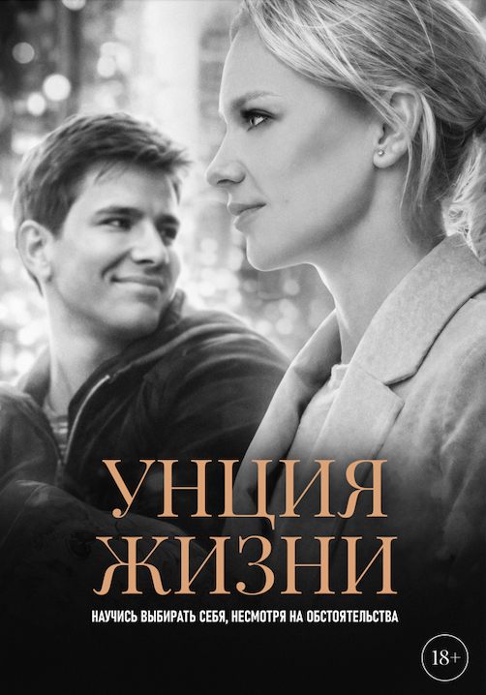
11 февраля в Санкт-Петербурге, в киноцентре «Пулково» сети кинотеатров «Премьер Зал», в 19:00 пройдет специальный показ психологической драмы «Унция жизни». Картину представит и обсудит со зрителями режиссер и сценарист картины – Елена Елагина.

Билеты можно купить на сайте кинотеатра.

В основе фильма – ответы на реальные психологические запросы женщин, которые хотят научиться совмещать материнство и самореализацию, выйти из абьюзивных отношений и построить семью на взаимоуважении и доверии.

«Унция жизни» – это камерная черно-белая драма, вобравшая в себя все краски жизни. Режиссер отмечает, что не случайно выбрала черно-белую стилистику, именно она позволяет глубже погрузиться в историю: когда цвет «отключён», чувства обостряются, а внимание сосредотачивается на смыслах и эмоциях. Такой формат освобождает кадр от лишнего и превращает фильм в пространство рефлексии и внутренней тишины.

«По образованию я не только режиссер, но и психолог. Именно поэтому фильм «Унция жизни» настолько реалистичен и актуален. В основе фильма сотни анкет реальных женщин, которые приходили ко мне на сессии, участвовали в читках сценария и были согласны поделиться своим опытом. Лента отчасти выросла также и из моего личного опыта – пути женщины-творца, которая ищет баланс между материнством, профессией и свободой быть собой. Этот фильм позволяет заглянуть и погрузиться внутрь себя и найти ответы, пережить собственный, чувственный опыт, – говорит Елена Елагина, для которой картина стала дебютной полнометражной работой в режиссуре. – Моей глобальной задачей было показать, что нужно ценить каждый миг, каждую унцию жизни, и я буду счастлива, если кто-то после просмотра вдохновится на перемены к лучшему».

В центре сюжета Алена — художница, которая подрабатывает бариста в кофейне. Там она встречает Славу – успешного и влиятельного адвоката, основателя крупной юридической фирмы и ценителя искусства. После замужества жизнь Алены меняется – у нее просторная квартира в центре города, любящий муж и маленький сын Миша. Но Алена будто бы задыхается в стенах дома, без творчества и рисования она потеряла вдохновение и вкус жизни. Она не смеет признаться в этом мужу, который все сильнее «сдавливает ее в тисках семейных обязательств». Алене не хватает уверенности и опоры внутри, чтобы отстаивать свои личные границы. Однако она чувствует, что ей важно изменить жизнь и вернуться в профессию. Теперь им с мужем важно найти компромисс во имя сохранения семьи и во имя счастья каждого из них.

В фильме появляется знаменитая картина Анри Руссо «Нападение ягуара на лошадь». Метафора «городских джунглей» по мотивам этого произведения раскрывает двойственную, сексуализированную природу, скрытую в человеке, где мужчина предстает в образе «ягуара», а женщина – «лошади».

Фильм-киномедитация снят с использованием специальных техник и визуальных приемов, что позволит зрителю замедлиться, получить пространство для размышлений и возможность взглянуть на взаимоотношения мужчины и женщины с другой стороны.

«Короткометражная работа Елены Елагиной «Подарок Вселенной» очень сильно откликнулась мне. Поэтому до конца не верила, что ее следующая работа – «Унция жизни» – станет олицетворением моей собственной жизни», – говорит исполнительница главной роли, актриса Эмилия Коста.

В фильме звучат композиции молодой певицы, выступающей под псевдонимом DRIADA (Александра Гаврильчук). Ее музыку, близкую к синти-попу и киберфолку, можно услышать в известных сериалах «Трудные подростки», «Актрисы», «Алиса не может ждать» и многих других.

Российская премьера «Унции жизни» прошла на Первом Московском фестивале женского кино (28–30 марта 2025), где фильм удостоился сразу двух наград – «Лучший фильм» и «Лучшая операторская работа». Главной целью киносмотра является продвижение женского кино, консолидация женских сил в кинематографе, демонстрация тенденций развития женского кино.

Ленту также показали на международных фестивалях BreakOut Music, Movie, & Media Film Festival (США), Near Nazareth Festival (Израиль) и Power24 International Film Festival (ЮАР).

В отечественный прокат фильм «Унция жизни» выходит 12 февраля. Дистрибьютор – компания Cinemaus Studio.

Это фильм-разговор, который уже сформировал плотное кольцо единомышленниц и раскрывается в формате «показ + обсуждение» с привлечением спикеров-психологов и женских сообществ.

О фильме «Унция жизни»

Год: 2025
Хронометраж: 126 мин.
Жанр: драма
Вид: игровой
Производство: Россия
Компания-производитель: Cinema Cloud
Дата релиза: 12 февраля 2026
Дистрибьютор: Cinemaus Studio
Продюсер: Елена Елагина
Автор сценария: Елена Елагина
Режиссёр-постановщик: Елена Елагина
Оператор-постановщик: Дарья Ивко
Второй режиссер: Юлия Денисова
Художники-постановщики: Татьяна Танджа, Станислава Елизарова, Олеся Нуштаева
Художник по гриму: Виктория Игнатюкова
Композитор: Александра Гаврильчук (DRIADA)
Звукорежиссер: Станислав Сальков
В ролях: Александр Удальцов, Эмилия Коста, Владислав Глухов и другие.

Синопсис:
Алена, в прошлом художница, а ныне жена и мама. Она живет в большой, стильной квартире, но ее мир с каждым днем сжимается, и она чувствует, что теряет себя под ворохом домашних дел и в железных тисках мужа Славы, успешного адвоката. Она видит спасение в возвращении к живописи, однако этот поступок Алены разрушает равновесие в браке. Ей предстоит непростой выбор: как сохранить себя, обрести свой собственный голос и при этом не разрушить семью.

Постер: https://disk.yandex.ru/i/kzY0jkV5T7Idzg
Трейлер: https://disk.yandex.ru/i/d8d-wVzOGfznCQ
Трейлер на VKvideo: https://vkvideo.ru/video-139251039_456239137
Кадры из фильма: https://disk.yandex.ru/d/vkH0-WNg2aj9pg
Промоматериалы по фильму: https://disk.yandex.ru/d/j53B8PNzSh8Kng

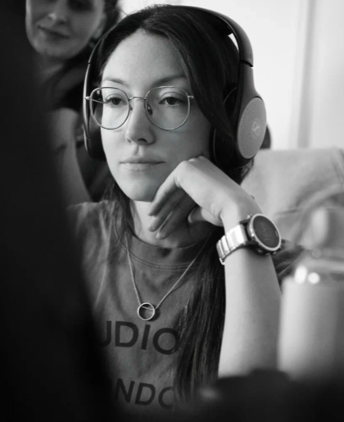
О режиссере
Елена Елагина
Биография
В 2005 году окончила «НГУ Экономики и управления-НИНХ», Информационные системы в экономике.
В 2008 году переехала жить в Санкт-Петербург, открыла свою фотостудию.
В 2020 году окончила мастерскую режиссуры игрового кино Ю.Н. Фетинга в Высшей Школе Режиссёров и Сценаристов в Санкт-Петербурге («ВШРиС», Высшая Школа режиссёров и сценаристов).
В 2022 году окончила Международный Эриксоновский Университет (Практическая психология).
Сняла три коротких метра.
«Унция жизни» – полнометражный дебют режиссера.

Фильмография
Признание (2019, короткий метр)
Мой Ламборгини ярко-желтого цвета (2020, короткий метр)
Подарок Вселенной (2021, короткий метр)

Официальный пресс-агент: «ПрофиСинема»
Будем рады ответить на все интересующие вопросы и поделиться дополнительной информацией.


